

NOMBRE DEL PROYECTO

**DO IT**

GARCÍA NÚÑEZ VÍCTOR MANUEL

PARRA SIERRA CINDY JOHANA

QUINTERO PEÑA JOSE LUIS

URUEÑA GARCÍA CRISTIAN DAVID

Bogotá, 12 de diciembre de 2024

**INTRODUCCION:**

Actualmente estamos en una era digital donde la demanda de servicios profesionales independientes ha incrementado de una manera muy acelerada. Desde diseñadores gráficos y desarrolladores web hasta plomeros y manicuristas, cada vez más PYMES y particulares buscan talento especializado para proyectos concretos. Sin embargo, encontrar y contratar a los expertos adecuados sigue siendo un reto considerable y laborioso.

**PROBLEMA:**

La brecha entre la demanda y la oferta de independientes.

La búsqueda tradicional de independientes, que se basa en referencias personales, redes sociales y plataformas generales de empleo, es ineficaz e imprecisa. Las personas independientes se enfrentan a dificultades para darse a conocer y acceder a oportunidades de empleo. La falta de visibilidad en el mercado laboral digital limita su capacidad para conectar con clientes potenciales y demostrar sus competencias y experiencia.

**OBJETIVO GENERAL:**

Desarrollar un sistema de información web DO IT que facilite la conexión entre trabajadores independientes o servicios técnicos* y los usuarios que soliciten el servicio ofreciendo una experiencia personalizada, rápida, eficaz y segura.

**Objetivos Específicos:**

* Gestionar los Usuarios de las personas que **ofrecen** servicios técnicos.
* Gestionar los usuarios de las personas que **solicitan** servicios técnicos.
* Gestionar un módulo de calificación del servicio y reseñas.
* Gestionar un módulo de geolocalización.

**\* SERVICIOS TECNICOS:** Conjunto de procedimientos y recursos de que se sirve una ciencia o un arte) por un operario sin transmisión de conocimientos.

**JUSTIFICACION:**

Desarrollar un sistema de información web denominado DO IT, una herramienta de software que conecte a las personas independientes que ofrecen un servicio técnico y un usuario que requiera el servicio, conectando a las personas que estén disponibles para un servicio en un rango de distancia y tiempo eficaces.

El sistema permite la gestión de los usuarios oferentes, donde le acepta en detalle el registro de sus servicios o actualización de su experiencia por medio de evidencias (fotos) de trabajos realizados, experiencias anteriores y disponibilidad de horarios, aceptar servicios y calificar a sus contratantes.

El sistema permite la gestión de los usuarios solicitantes, donde registra la necesidad del servicio, con fecha, horario y calificar los servicios recibidos.

El sistema permite los informes y reportes que permita evaluar la demanda de los servicios y disponibilidad por zonas.

El sistema DO IT servirá como aporte al sector servicios dinamizando la oferta y la demanda de

**ALCANCE:**

El programa permite crear un perfil de usuario con información de contacto (correo, WhatsApp). Aplica para oferentes como para usuario solicitantes.

El programa permite seleccionar el servicio y el oferente que mas se ajuste a sus necesidades.

El programa permite aceptar o rechazar el servicio.

El programa permite agendar un servicio.

El sistema no permite, multi selección de un mismo servicio para un mismo usuario.

El sistema no permite cancelar el servicio después de confirmado.

El sistema no permite agendar un servicio a un usuario bloqueado.

**LEVANTAMIENTO DE INFORMACION:**

**METODO: GRUPOS FOCALES**

Para el levantamiento de información de nuestro proyecto utilizamos el método **“ Grupos Focales”** el cual consiste en reunir a un pequeño grupo de personas para discutir un tema específico. Facilitando la obtención de diversas perspectivas en un entorno interactivo.

**Para la aplicación**: Reunimos un grupo de usuarios potenciales tanto como independientes como personas que utilizarían el sistema para solicitar el servicio y se discutieron temas de interés y expectativas puntuales y nos aportaron ideas funcionales para aplicar.

**EXPERTOS**

El primer problema que abordamos fue:

* Que tan difícil es para las personas independientes en oficios técnicos buscar clientes u ofrecer sus servicios?

RTA: La respuesta más común que la dificultad es alta y que los contactos que logran se deben a recomendaciones o diferidos y la consecución de nuevos trabajado es muy inestable.

* Cual es el mayor riesgo al que se exponen las personas cuando prestan el servicio de manera independiente?

RTA: Uno de los mayores riesgos a los que se exponen las personas cuando presentan un servicio de manera independiente es la seguridad y los fraudes los pueden citar en un lugar y pueden ser victimas de hurto o simplemente no existe el lugar. Lo que les genera pérdida de tiempo .

* Estaría dispuesto a utilizar un método diferente para contactar clientes?

RTA: Si la aplicación me ofrece un nivel de seguridad y una ventana para mostrar mis servicios, mi experiencia . si. ya que se convierte en una oportunidad para ayudar aumentar los ingreso, también le puede servir a muchas personas que llevan toda su vida trabajando por el voz a voz , y esta es una oportunidad para que se actualicen al mundo moderno y puedan  trabajar por medio de una aplicación , dando visibilidad a más personas que ofrecen el servicio.

* Que es lo que más afecta a la hora de aceptar o rechazar un servicio?

RTA: Para aceptar un servicio se tiene en cuenta la regularidad de la solicitud, el lugar y el horario y la fecha.

**CLIENTES:**

* Que aspectos destacan cuando solicita un servicio para usted o su hogar?

Normalmente cuando se solicita un servicio es muy importante la puntualidad, la calidad del servicio, el profesionalismo de la persona.

* Que servicios son los más recurrentes en solicitar?

Servicios Hogar

Manicure

Maquillaje

Plomería

Cerrajería

Mecánica

Jardinería

* Con que regularidad solicita estos servicios?

Depende el servicio puede ser semanal, quincenal o mensual.

* Esta dispuesto a calificar objetivamente cada servicio?

Si, me parece importante que los demás usuarios tengan acceso a las calificaciones ya que pueden servir para resaltar la labor de las personas.

* Tendría en cuenta la calificación de otros usuarios a la hora de tomar la decisión de contratar un servicio?

Si, con los comentarios de otros usuarios puede servir de insumo al momento de tomar una decisión de contratación.

**SISTEMA:**

* **Seguridad:**

**¿Qué problemas tendríamos con la seguridad de las personas?**

Realmente el riesgo de alguna situación de robo es latente, sin embargo el sistema tendrá una opción de alertar alguna situación de irregularidad.

Además de un seguimiento periódico según la duración del servicio para reportar alguna anomalía, una vez finalizado el servicio las dos partes deberán comunicarlo para quedar disponibles en el sistema y proceder con la calificación.

* **¿Se implementarán opciones adicionales para la solicitud de servicios?** Se integrará la opción para subir fotos o videos de referencia cada que el usuario quiera renovar su galería, y de esta manera tenerla actualizada, además de ir adicionando más servicios a rayos de la demanda de los usuarios
* **¿Qué funcionalidades planean añadir para generar confianza a los clientes?** Un módulo de calificación mediante niveles de satisfacción y comentarios una vez realizado el servicio.

**DIAGRAMAS DE CASO DE USO**

**Módulo de usuario:**

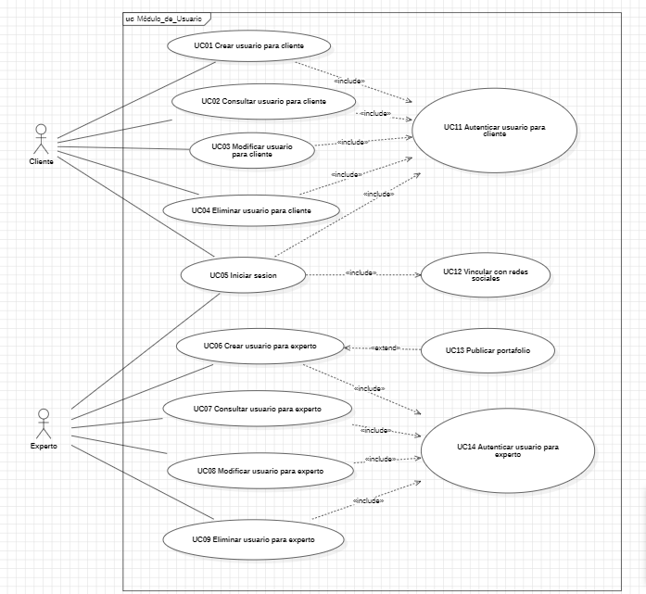

**Módulo de servicios:**

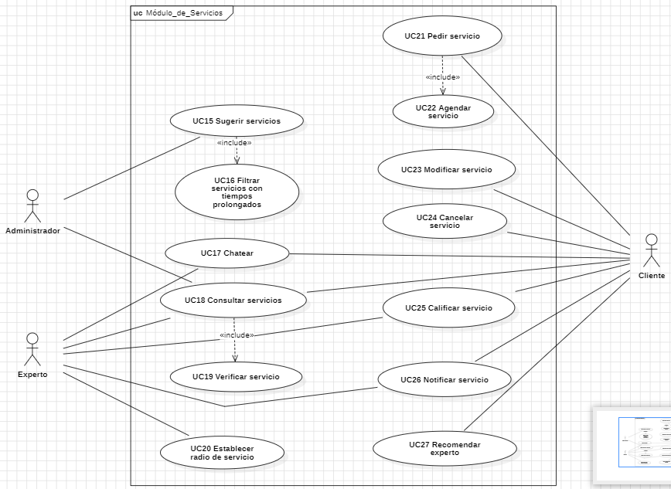

**Módulo de notificaciones:**

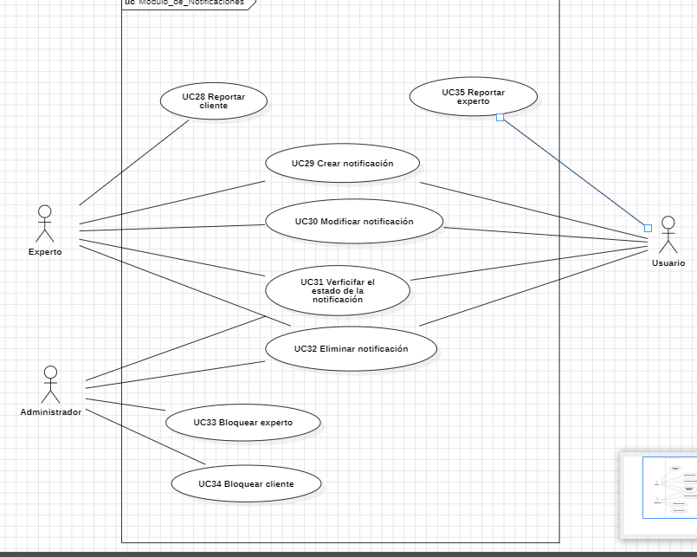

**Módulo de navegación:**

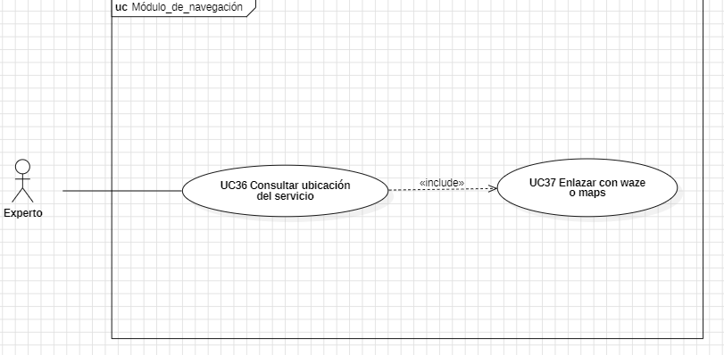

.[..\..\..\PROGRAMACIÓN\TRABAJOS PORGRAMACIÓN\Proyecto\Casos Doit 2.mdj](../../../PROGRAMACIÓN/TRABAJOS%20PORGRAMACIÓN/Proyecto/Casos%20Doit%202.mdj)

**HISTORIAS DE USUARIO**

**MODULO USUARIO**

**HISTORIA: CREAR USUARIO**

* Como experto quiero crear un usuario para poder acceder a la aplicación, ofrecer mis servicios y poder agregar un portafolio de mis trabajos.
* Como cliente quiero crear usuario para poder acceder de manera sencilla a la app, poder solicitar y contratar algunos de los servicios publicados.

**Historia: consultar usuario**

* Como experto quiero consultar usuario para saber el estado de mi cuenta, cuantos servicios he realizado y si tengo algún servicio en curso.
* Como cliente quiero consultar usuario para saber el estado de mi cuenta, saber cuántos servicios he contratado y si tengo algún servicio contratado en curso.

**Historia: modificar usuario**

* Como experto quiero modificar usuario para cambiar mi estado de independiente y poder editar tanto mi profesión como mi portafolio de trabajos.
* Como cliente quiero modificar mi usuario para cambiar mi estado de cliente, poder editar mis datos personales como dirección y datos personales, e incluso poder publicar si sufro alguna alergia o enfermedad para que los expertos lo tengan presente.

**Historia: eliminar usuario**

* Como experto quiero eliminar usuario para poder controlar el momento en el que ya no quiera seguir ofreciendo mis servicios dentro de la app.
* Como usuario quiero eliminar mi usuario para en dado caso que ya no utilice la app o cuando ya no quiera solicitar más servicios.

**Historia: inicio de sesión**

* Como experto quiero iniciar sesión para poder conservar mi información en una cuenta y poder transferirla de manera sencilla hacia otro dispositivo.
* Como usuario quiero iniciar sesión para poder tener mayor control de los servicios solicitados en varios dispositivos, poder transferir mi información de manera más sencilla y conservar mi información al cambiar de dispositivos.

**Modulo solicitud**

**Historia: solicitar servicio**

* Como cliente quiero solicitar un servicio para poder suplir una necesidad.

**Historia: cancelar solicitud**

* Como cliente quiero cancelar un servicio para evitar hacerle perder el viaje al experto cuando no pueda estar presente.

**Historia: consultar estado del servicio**

* Como experto quiero consultar estado para saber el estado del servicio, donde se localiza el cliente, cuál es el monto a cobrar y poder aceptar o no la oferta del cliente.
* Como cliente quiero consultar servicio saber cómo está el estado del servicio solicitado y quién es el experto que prestará el servicio.
* Como administrador quiero consultar servicio para saber que tanto el experto como el cliente están cumpliendo con las pautas preestablecidas.

**Historia: calificar servicio**

* Como experto quiero calificar el servicio para que los otros expertos tengan conocimiento acerca del cliente.
* Como cliente quiero calificar el servicio para que en un futuro los otros clientes tengan conocimiento acerca del experto.

**Historia: sugerir servicio**

* Como administrador quiero sugerir a los expertos los servicios con prolongados tiempos sin ser aceptados para tener un sistema ágil y efectivo de resolución de solicitudes.

**Modulo reporte**

**Historia: reportar**

* Como experto quiero reportar cliente para dar a conocer a los administradores de la app a través de una notificación tipo PQR sobre algún malentendido o alguna situación que me haya disgustado o haya afectado mi integridad física y mental
* Como cliente quiero reportar experto para dar a conocer a los administradores de la app a través de una notificación tipo PQR sobre algún malentendido o alguna situación que me haya disgustado o haya afectado mi integridad física y mental

**Historia; modificar reporte**

* Como experto quiero modificar una notificación para poder agregar y corregir detalles dentro del reporte.
* Como cliente quiero modificar una notificación para poder agregar o corregir detalles dentro del reporte.

**Historia: verificar estado reporte**

* Como experto quiero verificar el estado del reporte para estar al tanto si mi reporte ya fue recibido por alguno de los administradores, saber qué acciones se van a tomar y desde cuándo empezarán a regir esas acciones
* Como cliente quiero: verificar el estado del reporte para estar al tanto si mi reporte ya fue recibido por alguno de los administradores, saber qué acciones se van a tomar y desde cuándo empezarán a regir esas acciones.
* Como administrador quiero verificar el estado del reporte para saber si todavía sigue vigente el reporte o si lo han solucionado.

**Historia: eliminar reporte**

* Como experto quiero eliminar mi reporte para cuando se solucione mi PQR poder eliminar o dar por resuelto el reporte.
* Como cliente quiero eliminar mi reporte para en dado caso que ya se haya dado respuesta a mi PQR poder eliminar o dar por resuelto el reporte.
* Como administrador quiero eliminar un reporte para poder dar por solucionado el reporte.

**Historia: bloquear**

* Como administrador quiero bloquear un perfil para en dado caso que la infracción informada en el reporte sea muy grave, poder bloquear tanto como el experto o el cliente.

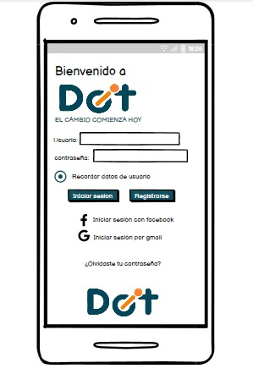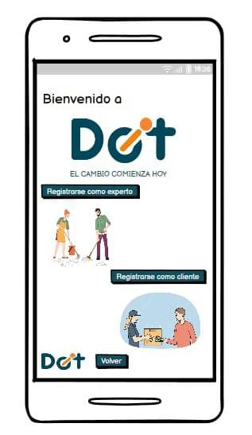**MOCKUPS**

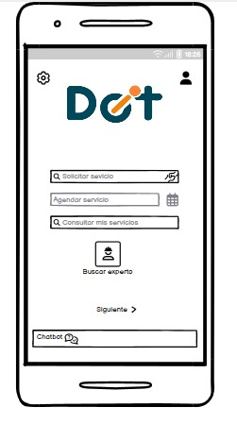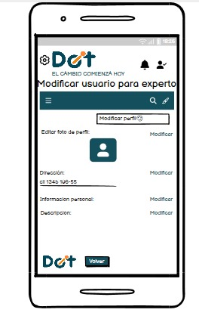

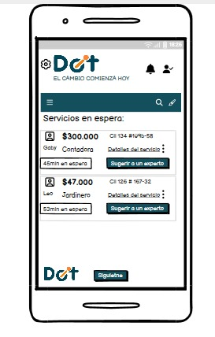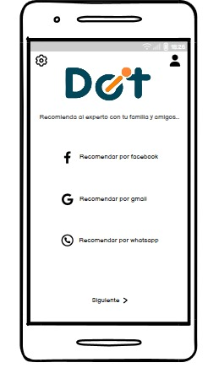

[Pantallas pre-sustentación|.bmpr](Pantallas%20pre-sustentación.bmpr)